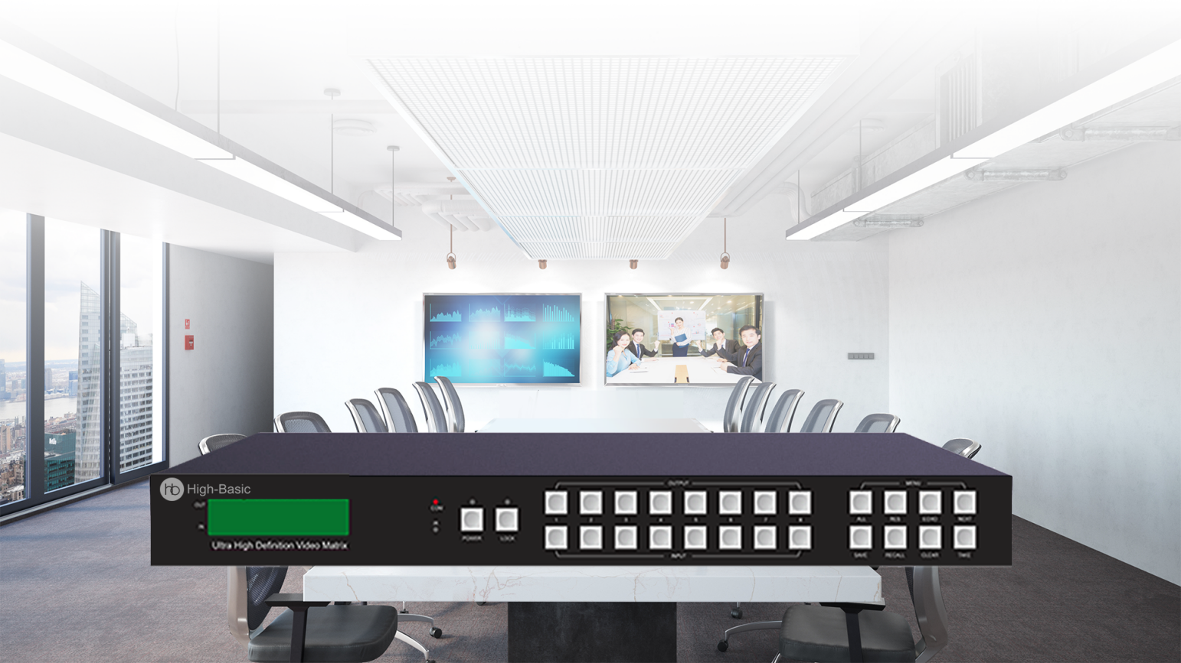

**HB-SW0808-SL**

**真4K HDMI无缝矩阵切换器**

**产品概述**

HB-SW0808-SL是一款8进8出HDMI无缝矩阵切换器，采用智能处理芯片，运行操作响应速度更快，系统稳定可靠；支持从HDMI信号源向HDMI显示设备传输视频（最高 HDMI2.0 4K@60Hz 4:4:4）和多通道高分辨率数字音频；支持剥离HDMI源的音频给同轴音频口或模拟音频口输出；当开启ARC功能时，可以将HDMI显示设备的音频回传到同轴音频口和模拟音频口输出；该矩阵的每个HDMI输出口独立支持4K到1080P的视频缩放；支持CEC控制显示，以及智能EDID管理；可以通过面板按键、红外遥控器、RS-232、TCP/IP和Web控制。

HB-SW0808-SL HDMI无缝矩阵的每一路信号都严格按照行业标准进行设计，防止各个信号之间的相互串扰，减少信号的衰减，保证了每一路高清信号经过本设备交换过后的信号质量，实现高清信号的完美输出；广泛应用于多媒体会议厅、电视教学、大屏幕显示工程等场所。

**功能特性**

* 8通道输入 (HDMI/AUDIO/IR)，8通道输出(HDMI/AUDIO/IR)，同步切换；
* 瞬时无缝切换，无黑屏和抖动；
* 支持最大8屏任意拼接；
* 符合HDMI2.0b和HDCP 2.2/1.4规范；
* 视频分辨率支持最高 HDMI2.0 4K@60Hz 4:4:4；
* 支持18Gbps视频带宽，TMDS 每通道最高 6Gbps；
* 所有HDMI输出口都支持4K至1080P视频缩放功能；
* 支持的HDMI音频格式高达7.1高清音频通道 (LPC，Dolby TrueHD 和 DTS-HD Master Audio)；
* 支持Dolby Vision，HDR10+和HLG；
* 支持剥离HDMI源的音频给同轴音频口和模拟音频口输出；
* 支持ARC功能，可以将HDMI显示设备的音频回传到同轴音频口和模拟音频口输出；
* 支持CEC控制显示，以及智能EDID管理；
* 1U机架安装设计，前面板带OLED显示屏；
* 通过前面板按键、红外遥控器、RS-232、TCP/IP和Web控制；

**详细规格**

|  |  |
| --- | --- |
| **HB-SW0808-SL** | |
| 前视图 | 未标题-3 |
| 后视图 | 未标题-3 |
| 信号规模 | 8通道输入 (HDMI/AUDIO/IR)，8通道输出(HDMI/AUDIO/IR)，同步切换 |
| 视频类型 | HDMI2.0, HDMI1.4, HDMI1.3, DVI1.0 |
| 输入分辨率 | 800x600, 1024x768, 1280x720, 1280x768, 1280x800, 1280x1024, 1360x768, 1400x1050, 1600x1200, 1920x1080, 1920x12002560x1440,3840x2160,4096x2160 |
| 输出分辨率 | 1024x768, 1280x720, 1280x1024, 1360x768, 1920x1080, 1920x1200, 3840x2160 |
| 颜色 | RGB, YCbCr 4:4:4/4:2:2/4:2:0 |
| 音频类型 | 输入：PCM2.0 数字内嵌音频或模拟立体声输入  输出：PCM2.0 数字内嵌音频、PCM2.0 光纤音频或模拟立体声输出 |
| 数据带宽 | 18Gbps，TMDS 每通道最高 6Gbps |
| 无缝切换 | 支持，最高 HDMI2.0 4K@60Hz 4:4:4 |
| 多屏拼接 | 最大8屏任意拼接 |
| 扩展支持 | 8 x 8红外控制信号路由 |
| HDCP 管理，EDID管理，音频加嵌，音频解嵌 |
| 接口 | Panel：前面板按键x26 + LCD显示屏x1, IR接收窗x1  Video：HDMI Type-A 19Pin 母座x16  Audio：3.5 立体声插孔x16  IR：3.5 插孔x16 +1  RS232：DB9 孔 x1, 3.5 插孔 x1, 波特率 9600，无校验位，8 数据位，1停止位  LAN：RJ45 x1，10/100Mbps自适应，DHCP 或静态地址，默认 IP：192.168.0.247 |
| 功耗 | 90W |
| 电源 | 内置电源, 单相三线 D型接口, AC100–240V, 50/60Hz |
| 尺寸 | 483 x 300 x 44mm (1U) |
| 毛重 | 5KG |
| 散热方式 | 主动式风扇散热 |
| 外观 | 金属外壳/黑色 |
| 机柜安装 | 标配机架安装耳朵 |
| 温度 | 工作 0℃ 至 40℃( -32℉ 至 104℉)，存储 -20℃ 至 70℃( -4℉ 至 158℉) |
| 湿度 | 20~90% RH (无凝结) |

**连接示意图**

